# Opgave 1

Først deler jeg DFAen ind i 2 grupper:  
G1 = {3}  
G2 = {1,2,4,5,6,7,8}  
Så tester jeg om G2 er konsekvent. G1 består kun af 1, derfor er den konsekvent:

|  |  |  |
| --- | --- | --- |
| G2 | 0 | 1 |
| 1 | G2 | G2 |
| 2 | G2 | G1 |
| 4 | G1 | G2 |
| 5 | G2 | G2 |
| 6 | G1 | G2 |
| 7 | G2 | G2 |
| 8 | G2 | G1 |

Denne er altså ikke konsekvent, og jeg deler G2 ud i mindre grupper:  
G1 = {3}  
G3 = {1,5,7}  
G4 = {4,6}  
G5 = {2,8}  
Tjekker om G3 er konsekvent:

|  |  |  |
| --- | --- | --- |
| G3 | 0 | 1 |
| 1 | G5 | G4 |
| 5 | G5 | G4 |
| 7 | G3 | G3 |

Denne er altså ikke konsekvent, og jeg deler G3 ud i mindre grupper:  
G1 = {3}  
G4 = {1,5}  
G5 = {7}  
G6 = {4,6}  
G7 = {2,8}  
Tjekker om G4 er konsekvent:

|  |  |  |
| --- | --- | --- |
| G4 | 0 | 1 |
| 1 | G7 | G6 |
| 5 | G7 | G6 |

Denne er altså konsekvent. Nu tjekkes G6:

|  |  |  |
| --- | --- | --- |
| G6 | 0 | 1 |
| 4 | G1 | G5 |
| 6 | G1 | G5 |

Denne er altså også konsekvent. Nu tjekkes den sidste gruppe G7:

|  |  |  |
| --- | --- | --- |
| G7 | 0 | 1 |
| 2 | G5 | G1 |
| 8 | G5 | G1 |

Alle er nu konsekvente, og der er skabt en minimal DFA.

# Opgave 2

## a)

α1 = ab*  
α2 = a*b  
α3 = (ab)*c

a1 =

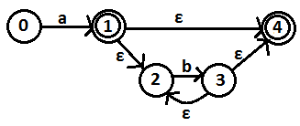

a2 =

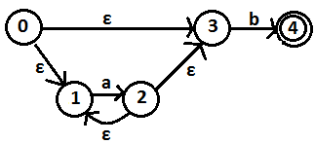

a3 =

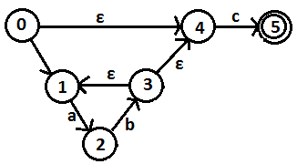

a1 | a2 | a3 =

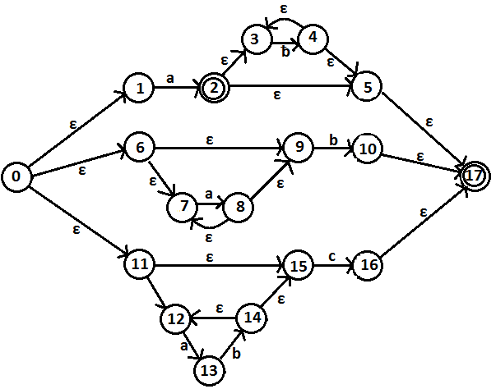

## b)

Hvis der er flere veje med samme symbol, skal disse lægges sammen til en vej. Da en NFA består af mange epsilon, kan disse fjernes eller samles. Her vælger jeg at konvertere a1, så a2 og så a3, og så til sidst lægge disse sammen:  
a1 =

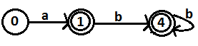

a2 =

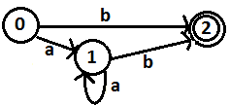

a3 =

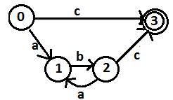

a1 | a2 | a3 =

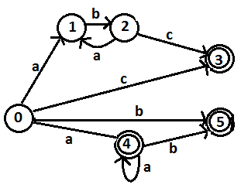

## c)

Beskriv input ”ababacca”.  
Først det første ”a”, som kan gå enten til 1 eller 4. Her går den til 1, hvorefter den bruger ”b” til at gå til 2. Her går den så tilbage til 1 med ”a” og til 2 igen ”b” og 1 igen ”a”.  
Nu er det så et ”c” som man ikke kan komme til fra 1, hvor vi befinder os nu. Derfor har jeg nok lavet en fejl, men kan ikke se hvor. Så skulle der gå en streg fra 1 til 0, så man derfra kunne få ”c”. Det næste ”c” og ”a”, kan jeg dog ikke se hvordan man får med.

# Opgave 3

## a)

Hvis tallet kan divideres med 5, er det enten 5, ellers er det sidste tal 5 eller 0. Derved kan man skrive:  
[5 | [0-9]*5 | [0-9]*0]

Hvis tallet 5 skal opstå tre gange, kan tallet minimum være 555. Dog kan der også være et eller flere foran det første 5-tal, mellem de tre 5-taller og bag det sidste 5-tal.  
[555 | [0-46-9]*5[0-46-9]*5[0-46-9]*5[0-46-9]*]

## b)

Det er et regulært sprog, hvis man kan bruge regular expression til at beskrive sproget. Dette kan godt lade sig gøre i det første eksampel (i), men kan ikke lade sig gøre i det andet eksempel (ii), eftersom man kun kan begrænse sig til en hvis længde i tallet, men tallet 1.000.000 er 7 lav, derfor vil man også kunne skrive alle tal op til 9.999.999, hvor der vil være tal som ikke indgår i det tiltænkte sprog.